附件5
社会组织网上办事系统注册登录方法及常见问题

一、注册（未在政务服务注册的慈善组织）

1、打开江苏政务服务网，输入网址：http://www.jszwfw.gov.cn/ ，或打开百度搜索江苏政务服务

2、点击右上方“法人注册”，在跳出的页面中点击“综合法人库”右侧的“立即前往”按钮，进入注册页面。
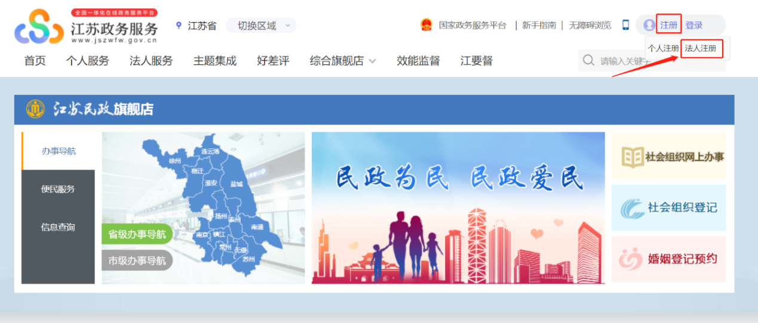

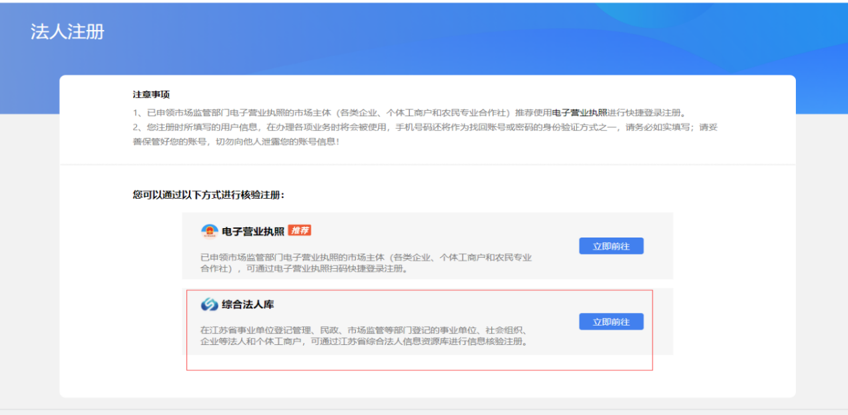
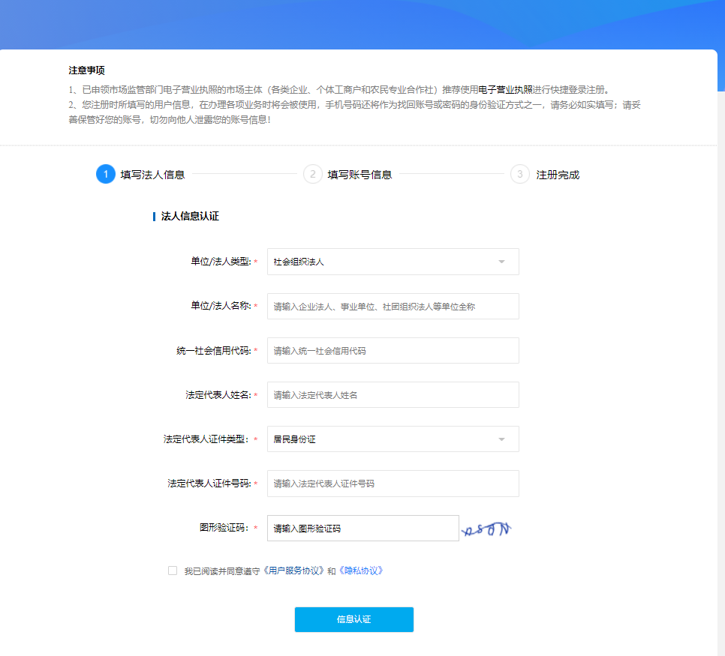

3、注册完成之后选择“综合旗舰店”—“省民政厅旗舰店”，点击“社会组织网上办事”。
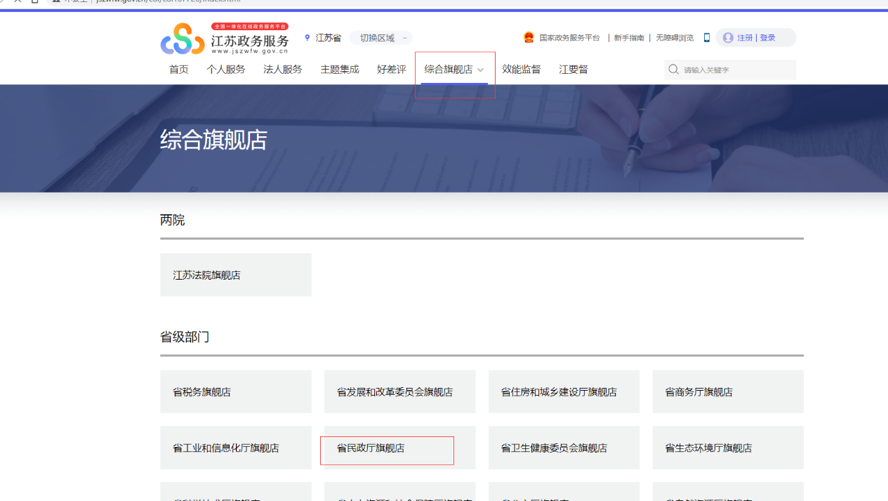
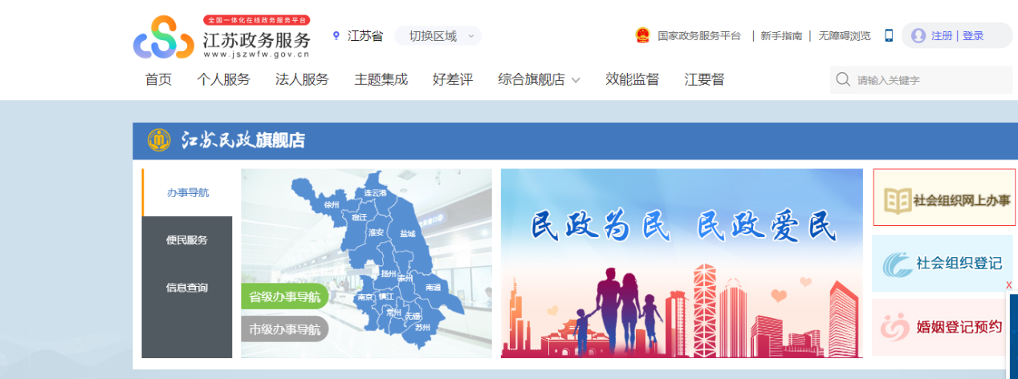

4、在跳出的页面中，选择“法人登录”，用注册后的账号和密码登录系统。
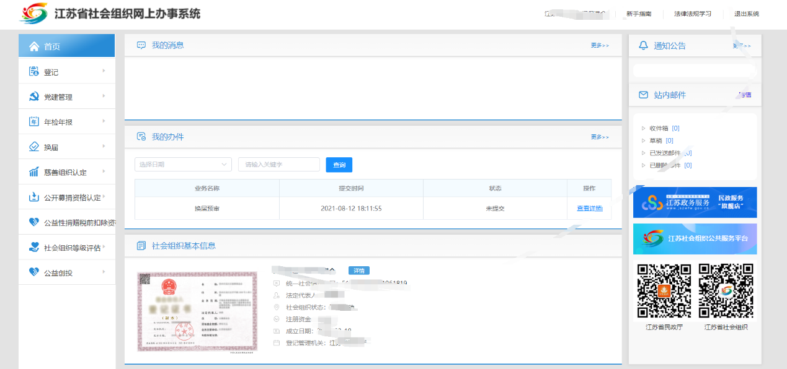

二、登录（已在政务服务网注册的慈善组织）

1、打开江苏政务服务网，输入网址：http://www.jszwfw.gov.cn/ ，或打开百度搜索江苏政务服务

2、点击右上角登录按钮，选择法人登录
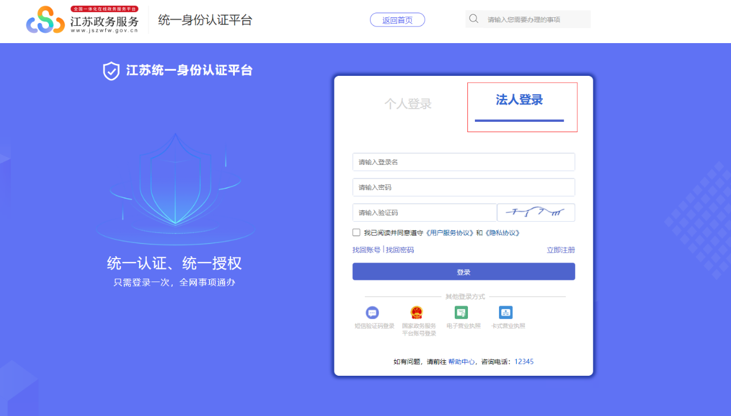
3、登录之后选择“综合旗舰店”—“省民政厅旗舰店”，点击“社会组织网上办事”，进入社会组织网上办事系统。
4、点击年检年报，开始年报
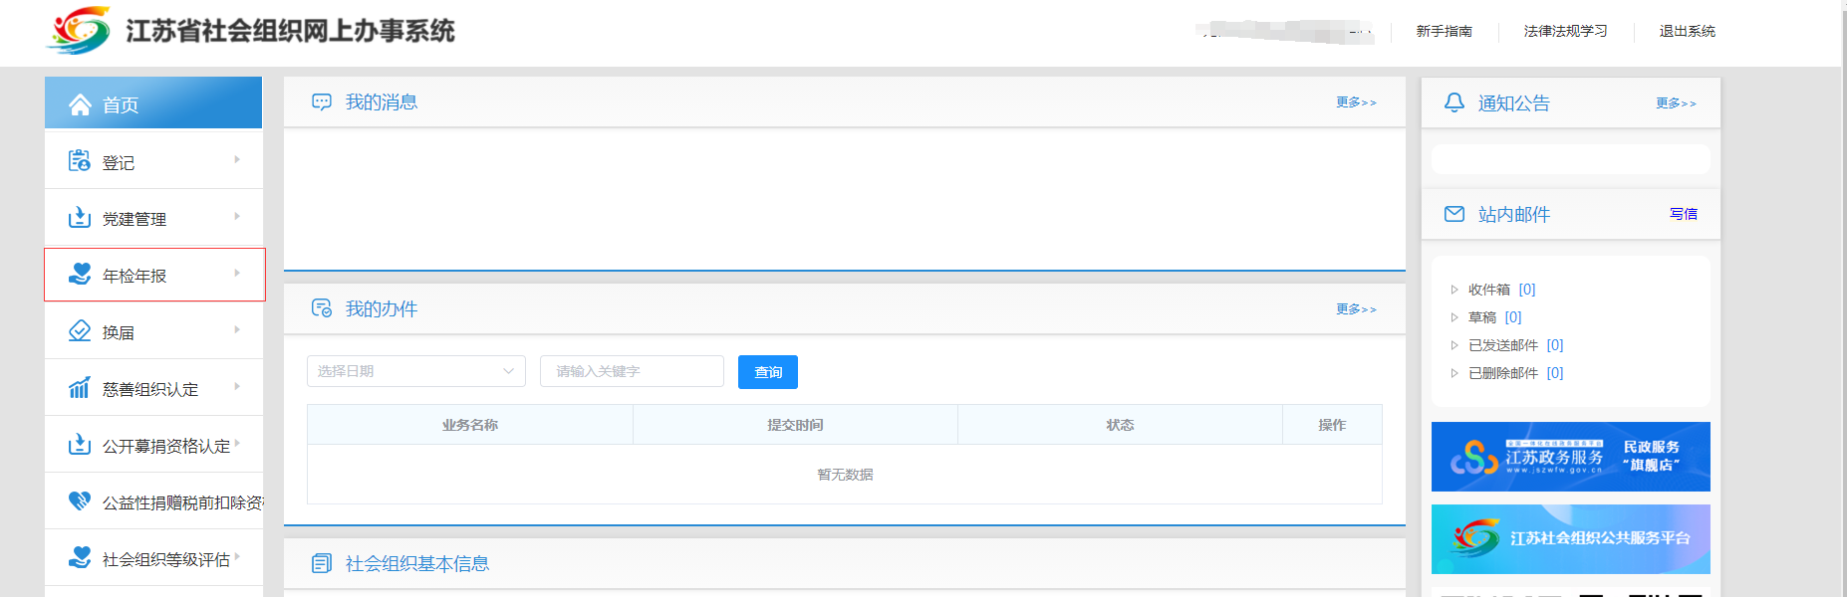

三、注册常见问题

1、实名核验失败，请稍后再试
已成立的社会组织，在江苏政务服务网进行法人注册时提示“实名核验失败，请稍后再试” (如下图所示)，请返回首页，重新注册，此次注册时请将身份证有效期选择为“暂无”，若仍出现此提示，请拨打12345，待电话接通后咨询江苏政务服务网注册问题，会有政务服务网工作人员替您解答。
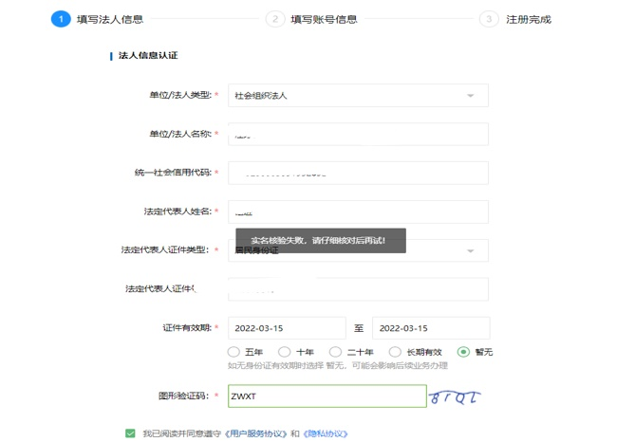

2、认证失败，请核对以下信息是否均输入正确
已成立的社会组织，在江苏政务服务网进行法人注册时提示“认证失败，请核对以下信息是否均输入正确”，请核对填写的信息，若填写信息无误仍出现该提示，请与我们联系，核对信息。
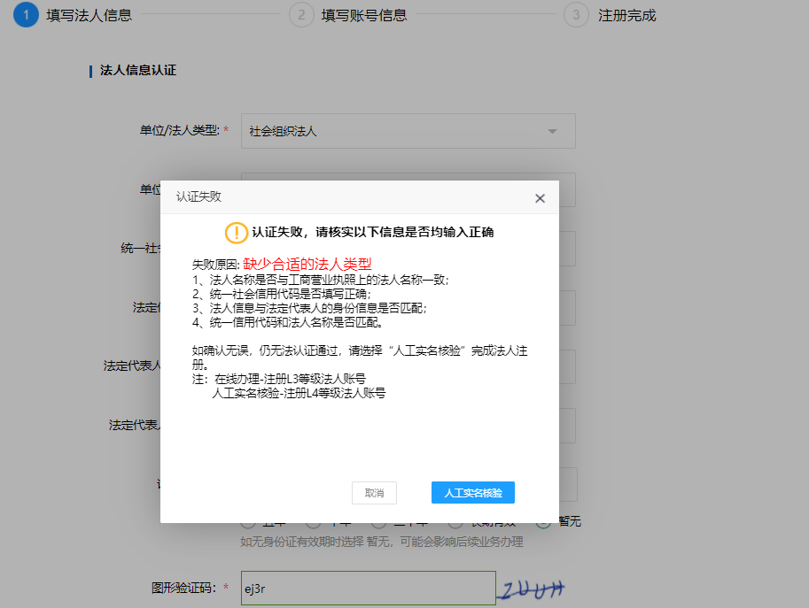

3、接收不到短信验证码
稍后再试，或者拨打12345，待电话接通后咨询江苏政务服务网注册问题，会政务服务网工作人员替您解答。

